Prezentare asupra activității unității de învățământ

Municipiul Orăştie a împlinit în anul 2010 - 786 de ani de la prima atestare documentară, vârstă la care puţine aşezări hunedorene au ajuns. Dar cei peste 786 de ani reprezintă doar o verigă dintr-un trecut istoric îndelungat, al cărui început se pierde în negura vremurilor, confirmat de numeroasele urme ale civilizaţiei materiale şi spirituale descoperite pe teritoriul oraşului. Numele german al Orăştiei – Broos vine de la Anselm de Braz care s-ar fi aşezat, în părţile Orăştiei, făcând parte dintre primii saşi colonişti în Transilvania, anul 1224 este prima atestare documentară a saşilor în părţile Orăştiei.
Context economic
Deşi contextul economic actual este caracterizat prin criza ce influenţează direct cerinţa pe piaţa forţei de muncă, economia municipiului Orăştie este reprezentată de unităţi economice cu un potenţial ridicat:
- “Elmeco Orăştie”( Produse artizanale, executate manual, din legendarele ţinuturi ale Transilvaniei);
- “Favior Vidra Orăştie”(blănuri);
- SC Sews România SRL-capital japonez -producţie de cabluri electrice;
- SC Sogeco Romania SRL- capital mixt româno-italian- producţie de aparate electrocasnice;
- SC Nuovi Orizzonti SRL- capital italian, producţie de articole de marochinărie;
- SC Geronimo SRL, capital românesc- confecţii piele naturală;
- SC LABORATOARELE FARES BIO VITAL SRL - cultivarea plantelor medicinale şi prelucrarea lor sub formă de: ceaiuri, siropuri, uleiuri esenţiale, tincturi, unguente, suplimente nutritive- lideri pe piaţa ceaiurilor din România.
Din statistica Agenţiei Judeţene pentru Ocuparea Forţei de Muncă rezultă că în octombrie 2010 Orăştia avea un număr de 1520 şomeri ceea ce înseamnă că locurile de muncă au crescut faţă de 2009 când statistica prezenta 2668 şomeri.
Context social
Componenta demografică a contextului social din municipiul Orăştie se caracterizează prin stoparea declinului demografic pentru segmentul de învăţământ preprimar.
Grădiniţele de stat se confruntă cu problema supraaglomerării.
Componenta socioculturală are ca trăsături definitorii: existenţa în municipiul Orăştie a comunităţilor multiculturale.
La recensământul din 2002 populaţia oraşului Orăştie era de 21.213 locuitori. (datele ultimului recensământ.)
Informaţii generale privind unitatea de învăţământ
Grădiniţa “Ştrumfii” funcţioneaza în municipiul Orăştie, strada Plantelor, nr. 18, jud. Hunedoara, într-o construcţie în suprafaţă utilă de 114 mp. Există două intrări în incinta grădiniţei. O intrare din strada Plantelor şi o intrare din strada Cojocarilor. Pentru asigurarea securităţii copiilor există o bară de protecţie pe o lungime de 25 m, care nu permite accesul direct în stradă.
Intrarea copiilor în incinta grădiniţei se realizează prin intrarea din strada Cojocarilor
Construcţia şcolară:

Grădiniţa este amenajată într-o construcţie P (parter) fiind alcătuită din următoarele spaţii:
-spaţii şcolare: 1 sală de grupă în suprafaţă de 63.75 mp, cu triplă funcţionalitate, asigurând 10 mc/copil. Mediul educaţional, în sala de grupă , este amenajat pe centre de învăţare( „Biblioteca”, „Joc de rol”, „Artă”, „Jocuri de construcţie”; „Joc de masă”; 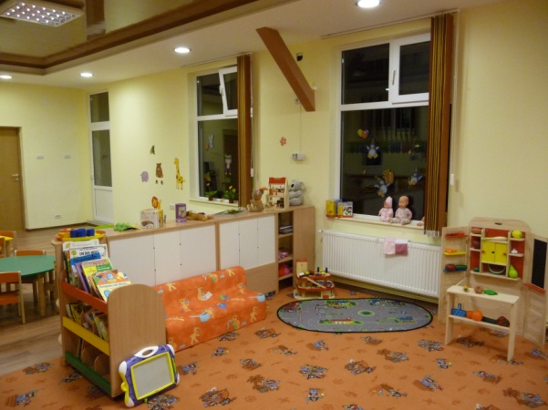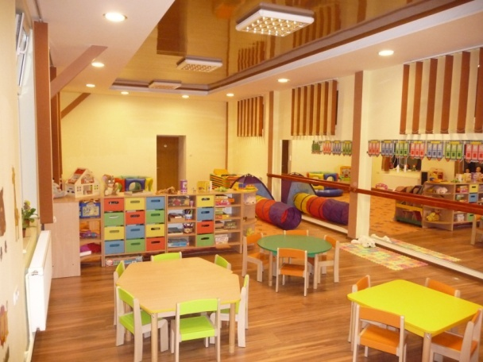

- curte joacă, 120 mp, amenajată cu tobogan, balansoare, groapă de nisip;
- teren de sport – pavat cu mochetă cauciucată, 30mp;
- spaţii auxiliare:
- 1 vestiar filtru pentru primirea copiilor, în suprafaţă de 2,95 mp.
- 1 vestiar în suprafaţă de 17, 30 mp dotat cu mobilier specific pentru îmbrăcămintea de stradă( cuiere, dulăpioare);
- oficiu bucătărie , în suprafaţă de 9,40 mp, masa se serveşte în sistem catering, pe baza Contractului nr.52 din 4.05. 2011 încheiat cu SC ROX FAVORIT PROD. SRL Orăşie .
Oficiul este dotat cu mobilier specific, aragaz (pe gaz), frigider pentru probele de alimente, chiuvetă dublă pentru dezinfectarea veselei;
- 3 grupuri sanitare, din care: 2 pentru preşcolari, în suprafaţă de 10,80 mp, cu câte 2 lavoare, 2 vase wc. şi 2 duşuri şi 1 grup sanitar pentru adulţi, în suprafaţă de 4,55mp, cu i lavoar, 1 vas wc şi duş;
- 1 vestiar pentru personalul grădiniţei, în suprafaţă de 5,30 mp;
Spaţii administrative:
1 birou director – 3 mp, dotat cu calculator conectat la Internet ( Contract Nr. SO_5576916 cu SC ROMTELECOM S.A. ), imprimantă/multifuncţională, telefon.
Construcţia şcolară este autorizată sanitar prin Autorizaţia nr.206 din 12.05. 2011 emisă de DSP Hunedoara.
Serviciile de furnizare a energiei electrice sunt asigurate conform Contractului de închiriere.
Serviciile de alimentare cu apă, canalizare şi colectare a deşeurilor menajere se asigură conform Contractului nr. 822 din data de 14.09. 2010 cu SC ACTIVITATEA GOSCOM SA Orăştie.
Clasa este dotată cu televizor, DVD-player, casetofon cu CD.
La intrarea în grădiniţă există un mic hol prin care se face accesul în vestiar pe o parte şi în oficiu (bucătărie) pe altă parte. Din vestiar se intră în sala de clasă.
Din sala de grupă avem acces la două spaţii sanitare dotate cu câte două ghiuvete, două WC-uri şi o cabină de duş.
Există şi o curte exterioară de mp, dotată cu: tobogan, balansoare, spaţiu destinat activităţii “nisip şi apă”.

Utilităţi
Clădirea beneficiază de servicii de apă şi canalizare racordate la serviciile oraşului. Încălzirea pe perioada anotimpului rece: centrală termică proprie pe gaz autorizată ISCIR.
Evacuarea deşeurilor menajere se face conform contractului nr. 822 din 14.02.2010 cu SC Activitatea Goscom Orăştie.
Curriculum

În Grădiniţa “Ştrumfii” activitatea instructiv- educativă se va desfăşoră în concordanţă cu obiectivele cadru şi obiectivele de referinţă formulate în “Curriculum pentru învăţământul preşcolar” aprobat prin OM 5233/01.09. 2008.
Curriculumul pentru învăţământul preşcolar prezintă o abordare sistemică, în vederea asigurării:
- continuităţii în interiorul aceluiaşi ciclu curricular;
- interdependenţei dintre disciplinele şcolare (clasele I-II) şi tipurile de activităţi de învăţare din învăţământul preşcolar;
- deschiderii spre module de instruire opţionale.
Totodată, prezentul curriculum se remarcă prin:
- extensie - angrenează preşcolarii, prin experienţe de învăţare, în cât mai multe domenii experienţiale (Domeniul lingvistic şi literar, Domeniul ştiinţelor, Domeniul socio-uman, Domeniul psiho-motric, Domeniul estetic şi creativ), din perspectiva tuturor tipurilor semnificative de rezultate de învăţare;
- echilibru - asigură abordarea fiecărui domeniu experienţial atât în relaţie cu celelalte, cât şi cu curriculum-ul ca întreg;
- relevanţă - este adecvat atât nevoilor prezente, cât şi celor de perspectivă ale copiilor preşcolari, contribuind la optimizarea înţelegerii de către aceştia a lumii în care trăiesc şi a propriei persoane, la ridicarea competenţei în controlul evenimentelor şi în confruntarea cu o largă varietate de cerinţe şi aşteptări, la echiparea lor progresivă cu concepte, cunoştinţe atitudini şi abilităţi necesare în viaţă;
- diferenţiere - permite dezvoltarea şi manifestarea unor caracteristici individuale, chiar la copii preşcolari de aceeaşi vârstă (vezi ponderea jocurilor şi a activităţilor alese şi a activităţilor de dezvoltare personală);
- progresie şi continuitate - permite trecerea optimă de la un nivel de studiu la altul şi de la un ciclu de învăţământ la altul sau de la o instituţie de învăţământ la alta (consistenţa concepţiei generale, asigurarea suportului individual pentru copii etc.).
D’Hainaut atrăgea atenţia asupra faptului că “punctul central al curricumurilor trebuie să fie elevul, nu materia…. şi că atunci când se vorbeşte de conţinutul curriculu-mului trebuie să înţelegem ca nu este vorba de enunţări de materii de învăţat, ci de scopuri exprimate în termeni de competenţe, moduri de a acţiona sau de a şti în general ale elevului”.
Structural, curriculum pe care îl vom aplica aduce în atenţia cadrelor didactice următoarele componente: finalităţile, conţinuturile, timpul de instruire şi sugestii privind strategiile de instruire şi de evaluare pe cele două niveluri de vârstă (3-5 ani şi 5-6/7 ani).
Obiectivele cadru sunt formulate în termeni de generalitate şi exprimă competenţele care trebuie dezvoltate pe durata învăţământului preşcolar pe cele cinci domenii experienţiale.
Obiectivele de referinţă, precum şi exemplele de comportament, ca exprimări explicite rezultatelor învăţării (conceptelor, cunoştinţelor, abilităţilor şi atitudinilor, dar şi ale competenţelor vizate) sunt formulate pentru fiecare temă şi fiecare domeniu experienţial în parte.
Planul de învăţământ are o structură pe două niveluri de vârstă şi, în contextul unei învăţări centrate pe copil, încurajează eterogenitatea (abandonarea sistemului de constituire a grupelor pe criteriul cronologic). De asemenea, acesta prezintă o construcţie diferită, în funcţie de tipul de program al grădiniţei (program normal şi program prelungit) şi o delimitare pe tipuri de activităţi de învăţare:
Activităţi pe domenii experienţiale, jocuri şi activităţi didactice alese şi activităţi de dezvoltare personală. Planul de învăţământ şi domeniile experienţiale, permit parcurgerea interdisciplinară, integrată a conţinuturilor propuse şi asigură libertate cadrului didactic în planificarea activităţii zilnice cu preşcolarii.
Într-un demers coerent al centrării demersurilor educaţionale pe copil, actualul curriculum scoate în evidenţă relaţia biunivocă conţinut-metodă şi pune un accent deosebit pe rolul educatoarei în procesul de activizare a funcţiilor mintale constructive şi creative ale copiilor, pe realizarea unei dialectici pedagogice – după H.Wallon – în care copiii şi educatoarea se află într-o interacţiune şi acomodare reciprocă, subtilă şi continuă. De asemenea, ea insistă pe:
- ideea de cadru didactic care joacă rolul de persoană resursă, care informează preşcolarul şi îi facilitează acestuia accesul la informaţii, care diagnostichează dificultăţile copilului şi care îl sprijină şi orientează fără a-l contrazice sau eticheta, care lucrează individual sau în grupuri mici cu preşcolarii respectând ritmul lor propriu etc.;
- deschiderea grădiniţei către exterior, către comunitate şi, în acest context consideră că învăţarea realizată de la persoane din afara instituţiei este la fel de valoroasă precum cea de la cadrul didactic;
- utilizarea în mod cât mai flexibil a spaţiului, mobilierului şi a materialelor şi echipamentelor specifice.
Informaţii privind personalul

Pornind de la premisa că performanţa unei organizaţii depinde în mod direct de performanţa resurselor umane existente, ne-am concentrat asupra următoarelor domenii esenţiale:
- Personal de conducere: 1 post – normă de 8 ore/zi;
- Personal didactic: 2 posturi -2 norme – încadrare pe ture ( din care 1 este directorul nedegrevat), conform specificului unităţii de învăţământ preşcolar cu program prelungit;
- Personal nedidactic:
- animator socio/educativ -2 norme;
Recrutarea şi selecţia personalului. Aceasta s-a realizat astfel:
- studiul documentelor prezentate (acte de studii, curriculum vitae ş.a.) şi,
- interviu având ca obiectiv principal selectarea persoanelor care prezintă
caracteristicile personale şi profesionale pentru a îndeplini atribuţiile specifice postului.
În selectarea personalului am avut în vedere respectarea cerinţelor impuse de legislaţia în vigoare:
Pentru posturile didactice au fost selectate:
- Botescu Mirela – educatoare
- Cosma Andreea, absolventă a Universităţii de Vest Timişoara, specializarea institutori-limba francezăi, cu norma de bază la Grădiniţa cu Program Prelungit „Ştrumfii” Orăştie
- Micu Raluca /animator socio-educativ

Informaţii privind preşcolarii

În anul şcolar 2016- 20127 „Grădiniţa Ştrumfii” are un plan de şcolarizare de 1 grupă cu un efectiv de 24 preşcolari cu vârste cuprinse între 2/3 – 5/6 ani.
Preşcolarii provin din medii sociale cu venituri peste medie, din familii în care părinţii sunt interesaţi pentru asigurarea unor servicii educaţionale de calitate într-un mediu educativ special, deoarece ei au un program de muncă foarte încărcat.
Resurse financiar
Veniturile Grădiniței Ștrumfii provin strict din taxele școlare și din investiția SC Botescu Construcții S.R.L.

